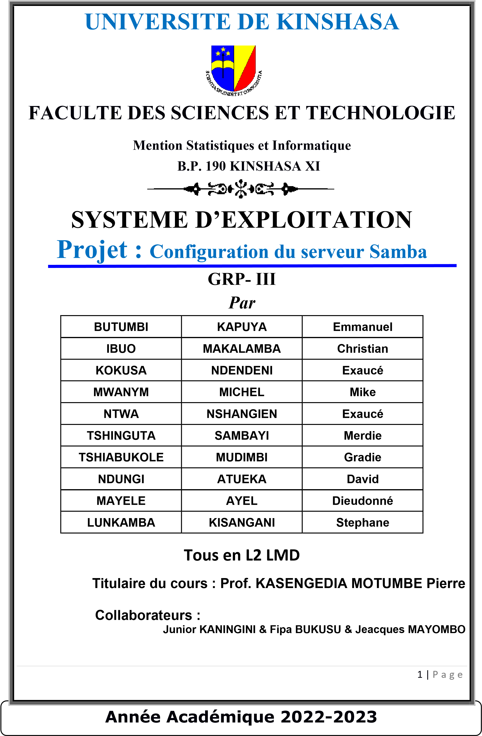

**Présentation**

Développé par The Samba Team et écrit en C, C++ et Python, Samba est un logiciel d’interopérabilité qui implémente le protocole propriétaire SMB/CIFS de Microsoft Windows dans les ordinateurs tournant sous le système d’exploitation Unix et ses dérivés de manière à partager des imprimantes et des fichiers dans un réseau informatique.

Samba facilite l’interopérabilité entre système hétérogènes Windows-Unix. Il offre la possibilité aux ordinateurs d’un même réseau local d’accéder aux imprimantes et aux fichiers des ordinateurs sous Unix et permet aux serveurs Unix de se substituer à des serveurs Windows.

Samba a été initialement développé par l’Australien Andrew Tridgell et distribuée sous licence libre GNU GPL 3. Son nom provient du nom du protocole standard de Microsoft, SMB (Server Message Block), auquel ont été ajoutées les deux voyelles *a* : « SaMBa ».

A partir de sa version 4, Samba peut servir de contrôleur de domaine Active Directory et fournir le service d’authentification AD à des postes Windows, des postes Unix et des serveurs membres.

Il fonctionne sur la plupart des systèmes Unix, comme GNU/Linux, Solaris, AIX et les variantes BSD, y compris Apple, Mac OS X server en sa version 10.2.

Samba est livré dans presque toutes les distributions GNU/Linux.

**RAPPORT**

# I. OUTILS UTILISES

Tout au long de ce travail nous allons utiliser trois ressources principales dont :

1. Un système d’exploitation **Windows**
2. Un système d’exploitation **Linux** dans sa distribution **Ubuntu** (fichier exécutable)
3. Un logiciel de virtualisation machines (Dans notre cas nous allons utiliser **VirtualBox**)

# II. PRERECQUIS

Ouvrir le VirtualBox puis y installer le système Linux Ubuntu ou si vous en avez la possibilité, utiliser deux machines réelles ou virtuelles avec l’un des deux systèmes installés.

Avant de débuter la configuration de Samba et l’interopérabilité de nos deux systèmes, nous devons créer un réseau local et nous assurer que nos deux machines sont connectées à ce réseau.

# III. CONFIGURATION DE SAMBA ET INTEROPERABILITE DES SYSTEMES

1. **Vérification des adresses IP**

Tout d’abord nous allons vérifier les adresses IP de chaque machine car c’est via ce chemin que nous allons accéder à une machine via une autre et vice versa.

Pour ce faire nous allons ouvrir le terminal de chacune de système et y taper les commandes suivantes :

* + **Sous Windows : *Ipconfig***
  + **Sous Ubuntu : *ifconfig***

Puis récupérer les deux adresses et le conserver quelque part.

1. **Test de connectivité**

Pour vérifier si les deux machines peuvent se voir et se connecter, nous allons utiliser la commande ***ping*** dans le terminal de chaque machine suivie de l’adresse IP de la machine que l’on souhaite voir.

* + ***Ping adresse IP***

Si les deux machines ne peuvent pas se voir, vérifier si elles sont belles et bien connectées dans un même réseau local.

1. **Installation de Samba sous Linux**

Pour installer Samba sous la machine Ubuntu, nous allons saisir les deux commandes suivantes dans son terminal :

* + **Pour faire la mise à jour : *sudo apt-get Update***
  + **Pour installer Samba: *sudo apt-get install samba***

1. **Suppression et création d’un nouveau fichier de configuration smb**

Lors de l’installation de Samba, un fichier de configuration par défaut est installé [**/etc/samba/smb.conf**].

Il faudrait le supprimer en recréer un autre pour pouvoir personnaliser la configuration du fichier **SMB** **(Server Message Block** : protocole qui permet le partage des répertoires dans un réseau hétérogène et également le partage d’imprimante dans un réseau avec des machines Linux. Il est géré par deux programmes importants :

* + **Smbd :** il fournit les services de partage de fichiers et d’imprimantes
  + **Nmbd :** il répond aux requêtes **NetBIOS** de résolution de noms et de voisinage pour les machines Windows**).**

Pour personnaliser la configuration de Samba, nous allons saisir les commandes suivantes dans le terminal Ubuntu :

* + **Suppression du fichier par défaut : *sudo rm /etc/ samba/ smb.conf***
  + **Création d’un nouveau fichier de configuration : *sudo nano/etc/ samba/ smb.conf***

Puis valider la dernière commande pour ouvrir le fichier de configuration.

1. **Configuration**

Une fois dans le fichier de configuration, saisir les commandes suivantes pour personnaliser le serveur de partage :

***[nom_du_partage]***

***Path =*** saisir le répertoire ou le chemin du répertoire à partager

***Browseable = yes \*\*\****rendre le partage visible sur le réseau***

***Read only = no*** ***pour rendre actif l’interopérabilité***

Puis taper Ctrl O pour enregistrer puis Ctrl + X.

1. **Définition de l’utilisation**

Une fois le fichier de partage personnalisé, nous pouvons définir un utilisateur :

* + **Par défaut on peut utiliser l’utilisateur root :*sudo smbpasswd -a root***
  + **Ou bien définir un nouveau utilisateur : *adduser nom_utilisateur*  puis on lui ajoute un mot de passe sans changer ses paramètre**
  + **Puis on attribue à notre utilisateur un mot de passe Samba :**

***smbpasswd -a nom_utilisateur***

Puis on enregistre les informations données.

1. **Vérification du statut et redémarrage du service**

On vérifie le statut pour voir si la configuration a réussi et on remarre pour voir si notre serveur est bel et bien fonctionnel.

* + **Redémarrage du service : *systemctl restart smbd***
  + **Verification statut: *systemctl status smbd***

1. **Interopérabilité**

* + **Sur Windows, pour accéder au fichier de partage vers Ubuntu, il suffit d’aller au répertoire, cliquer sur réseau puis insérer l’adresse IP de la machine Ubuntu. Puis apparaitra le l’utilisateur de partage on clique déçu puis on entre le mot de passe Samba et on peut accéder aux fichiers et répertoires de la machine Ubuntu.**

* + **Sur Ubuntu, on va sur fichiers, puis autres emplacements et on entre l’adresse IP de la machine Windows puis on entre le nom d’utilisateur ainsi que son mot de passe on click pour démarrer et on verre s’ouvrir puis on accède à user puis on sélectionne l’utilisateur.**

**https://www.youtube.com/watch?v=7nYOmEjadxE**

# IV. Bibliographie

1. https://www.youtube.com/watch?v=7nYOmEjadxE
2. [**https://www.youtube.com/watch?v=m87HryzNc9o&t=3s**](https://www.youtube.com/watch?v=m87HryzNc9o&t=3s)

## V. Table des matières

I. OUTILS UTILISES 3

II. PRERECQUIS 3

III. CONFIGURATION DE SAMBA ET INTEROPERABILITE DES SYSTEMES 3

IV. Bibliographie 6

### 